

Table des matières
1) DNS 1
2) Mail 5
3) Antispam 6

1) DNS
Je commence par me placer dans le répertoire /etc/bind
Maintenant je définie mes zones dans le fichier named.conf.local
//
// Do any local configuration here
//

zone "laforge-samuel.local" {
type master;
file "/etc/bind/db.laforge-samuel.local";
};

zone "12.205.10.in-addr.arpa" {
type master;
notify no;
file "/etc/bind/db.10.205.12";
};

// Consider adding the 1918 zones here, if they are not used in your
// organization
//include "/etc/bind/zones.rfc1918";

Maintenant on s’occupe de modifier les fichiers db.laforge-samuel.local et db.10.205.12
Fichier db.laforge-samuel.local :
$TTL 604800;
@ IN SOA server.laforge-samuel.local. root.laforge-samuel.local. (
2 ; Serial
604800 ; Refresh
86400 ; Retry
2419200 ; Expire
604800 ) ; Negative Cache TTL
;
@ IN NS server.laforge-samuel.local.
server IN A 10.205.12.1
smtp IN A 10.205.12.12
pop IN A 10.205.12.13
imap IN A 10.205.12.14

Fichier db.10.205.12 ci-dessous :
$TTL 604800
@ IN SOA server.laforge-samuel.local. root.laforge-samuel.local. (
1 ; Serial
604800 ; Refresh
86400 ; Retry
2419200 ; Expire
604800 ) ; Negative Cache TTL
;
@ IN NS server.laforge-samuel.local.
1 IN PTR server.laforge-samuel.local.
12 IN PTR smtp.laforge-samuel.local
13 IN PTR pop.laforge-samuel.local
14 IN PTR imap.laforge-samuel.local

Je modifie aussi le fichier named.conf.options et j’y ajoute une option de forward pour que si on ne trouve pas mon dns les paquets puissent êtres envoyés à l’adresse DNS du prof :
options {
directory «/var/cache/bind»;
forwarders {
10.205.2.64;
};
dnssec-validation auto;
auth-nxdomain no;
listen-on-v6 { any; };
};

Une fois mes fichiers modifiés je n’ai plus qu’à lancer la commande dig sur l’adresse de mon serveur et je recherche le nom de mon DNS via ma zone :
root@debian:/etc/bind# dig @10.205.12.1 laforge-samuel.local NS

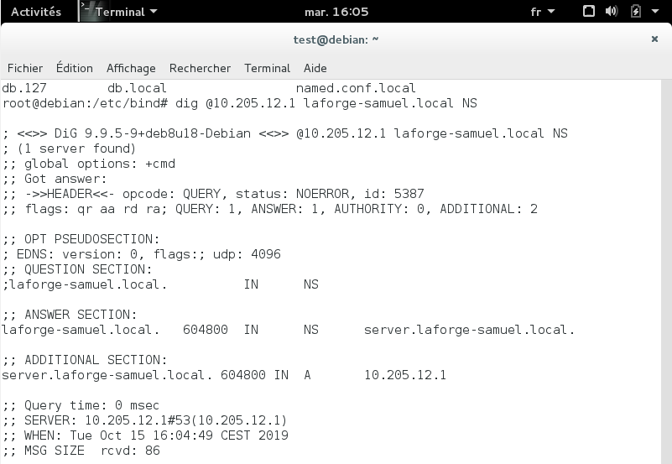
Je vois que je retrouve bien le nom de mon domaine qui est server.laforge-samuel.local.
Maintenant si le prof utilise la même commande sur son ordinateur il doit retrouver la même chose.
Une fois fait le prof entre notre zone et notre adresse dans son fichier pour que nous puissions communiquer avec les autres personnes de la classe.
Si j’utilise la commande suivante je retrouve bien le nom de serveur d’Adrien GUIRADO via le domaine du prof :
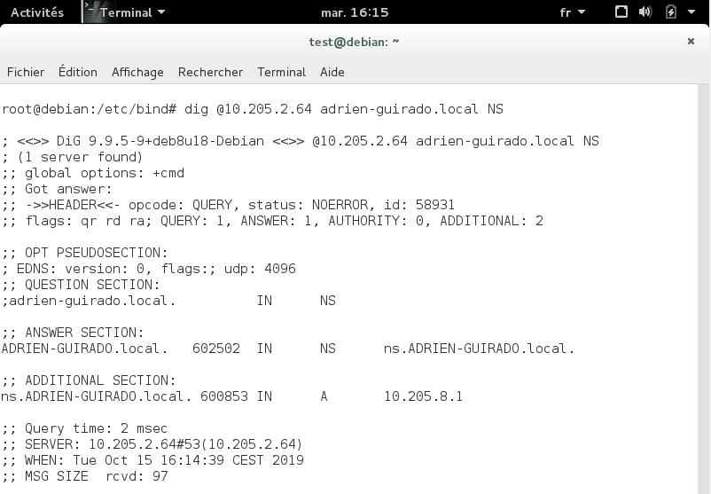
Mon serveur DNS est maintenant bien configuré.
Question c) Pour que mon serveur DNS renvoi bien les adresses des serveurs nommés smtp, pop et imap j’utilise les commandes suivantes :
root@debian:/etc/bind# dig @10.205.12.1 -x 10.205.12.12
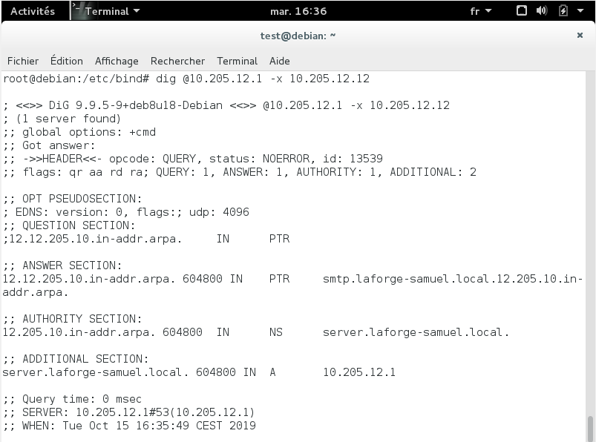

2) Mail

Je met la configuration avec un site
Le site est: samuel-laforge.local
Je configure le serveur avec 2 réseaux: 127.0.0.0/8 et 10.1.0.0/16
a. Je crée des users sur le serveur mail:
adduser samuel
adduser post
adduser test

b) On va devoir Installer Dovecot, MUTT et changer la configuration de certains dossiers
1. Pour changer le format des mails en Maildir, il faut faire:
postconf -e «home_mailbox = Maildir/»
Et il faut aussi changer la variable MAIL de l’utilisateur
MAIL=/home/samuel/Maildir

2. Pour que le serveur gère notre domaine, on peut le changer lorsqu’on installe postfix ou alors aller dans le fichier /etc/postfix/main.cf
mydomain = smtp.samuel-laforge.local

3.On désactive le relai via le fichier main.cf
On regarde la ligne smtpd_relay_restrictions. On laisse juste nos réseaux et on enlève le reste
smtpd_relay_restrictions = permit_mynetworks

4. Pour envoyer à l’extérieur, rien ne fonctionne. Je me fais éjecter de google ou outlook par telnet
530 5.7.57 SMTP; Client was not authenticated to send anonymous mail during MAIL FROM [MRXP264CA0007.FRAP264.PROD.OUTLOOK.COM] Connection closed by foreign host.

Mais mon serveur trouve bien les serveurs concernés.
EDIT: C’est surement un problème du à l’encryption que je n’ai pas réussi à règle
Pour pouvoir lire les mails, il faut un paquet pour gérer IMAP/POP3
Ici, on va utiliser Dovecot
On l’installe avec:
root@debian:~# apt install dovecot-common dovecot-imapd dovecot-pop3d

J’installe aussi un client pour lire le IMAP/POP3
Ici je prend MUTT.
Si je lance MUTT, il trouve les mails que j’ai envoyé auparavant
Ici le 1er:
Date: Thu, 24 Oct 2019 12:40:06 +0200 (CEST)
From: root@localhost
rrrrrr

d. Pour paramétrer la taille de la boite mail des users, il faut aller dans le fichier main.cf
On regarde la ligne:
mailbox_size_limitmailbox_size_limit = 100000000

La taille est en octets, ici on a alors mis 100 Million d’octets soit 100 Mo
e. Pour paramétrer la taille maximale des mails, il faut aller dans le fichier main.cf
message_size_limit = 2000000
Et rajouter/Modifier la ligne message_size_limit et mettre 2Mo comme demandé
Comme avant, la taille est en octets
Test du serveur:
Dans le fichier /var/log/mail.log, je vois que le deamon s’est bien lancé
Oct 24 11:12:53 debian postfix/master[2360]: daemon started -- version 3.4.5, configuration /etc/postfix

Je fais un telnet localhost sur le port 25
Je fais:
ehlo localhostmail
from: root@localhostrcpt
to: samuel@localhost
data
Test
.
quit
Je fais un bonjour au serveur (ici localhost car je suis dessus)
Mail de root vers adrian avec un mail contenant dans sa data Test
Je finis le message avec . et je quitte
Je regarde si tout s’est bien passé dans le fichier de log
Oct 24 11:16:25 debian postfix/qmgr[2363]: 06F4E434AC:
from=<root@localhost>, size=300, nrcpt=1 (queue active)

Oct 24 11:16:25 debian postfix/local[2669]: 06F4E434AC:
to=<samuel@localhost>, relay=local, delay=21, delays=21/0.01/0/0,
dsn=2.0.0, status=sent (delivered to mailbox)

Il y a bien un message de root qui est mis dans le queue et qui a été ensuite envoyé à samuel
Je lance mutt sur le compte samuel
Je vois bien les messages que j’ai envoyé. Si je clique dessus, j’ai bien la data que j’avais rentrée auparavant.

3) Antispam
On installe le paquet spamassassin.
On ajoute l’user spamassassin. Son groupe se crée automatiquement
On modifie les paramètres de spamassassin depuis le fichier /etc/default/spamassassin
On change:
OPTIONS="--username spamassassin --nouser-config --max-children 2 --helper-home-dir ${SAHOME} --socketowner=spamassassin --socketgroup=spamassassin –socketmode=0660"

On donne comme nom d’user a spamassassin «spamassassin»
On donne 2 deamon maximum à créer
On donne comme owner du socket et le group du socket spamassassin
On met aussi CRON=1 et on touche plus le fichier
Il faut maintenant ajouter spamassassin dans postfix
On va dans le fichier /etc/postfix/master.cf
On rajoute les lignes:
smtp inet n - - - - smtpd
-o content_filter=spamassassin

et ces 2 lignes à la fin du fichier
spamassassin unix - n n - - pipe

user=spamassassin argv=/usr/bin/spamc -f -e /usr/sbin/sendmail -oi
-f ${sender} ${recipient}

Je teste le spamassassin avec un message considéré comme SPAM:
En data:
XJS*C4JDBQADN1.NSBN3*2IDNEN*GTUBE-STANDARD-ANTI-UBE-TEST-EMAIL*C.34X

